ДОНЕЦЬКИЙ ОБЛАСНИЙ ІНСТИТУТ ПІСЛЯДИПЛОМНОЇ ПЕДАГОГІЧНОЇ ОСВІТИ
Завдання
ІІ (міського/районного) етапу
VІІІ Міжнародного мовно-літературного конкурсу
учнівської та студентської молоді
імені Тараса Шевченка

2017-2018 навчальний рік
11 клас
«В організмі кожного народу, як і будь-якої окремішньої людини, є ті, досі не вивчені резерви, що в кризові моменти хвороби спричиняють вражаючий ефект самовилікування. У подібному кризовому стані опинився організм нації на часи Шевченкового явлення: Україну вже відспівали і чужі, і чимало своїх. І чи не в останньому ударі поминального дзвону механізм самозбереження нації послав у світ себе в образі і подобі Шевченка: Я – є! Це подібне на фантастичні сюжети, коли мешканці згасаючої планети збирають свої рештки сил і енергії, аби спорядити останній корабель з останнім екіпажем на нову зорю. Усвідомлюючи весь свій трагізм, вони з мужністю вкладають у той корабель найдорожче і найцінніше, що визначає їхню самодостатність як народу: жменю рідної землі, пісні, історію свою, закони предків, віру і гілку священного дерева. І прощально, але з оптимізмом дивляться у небо, оскільки в цьому кораблі вони посилають себе, щоб відродитись на новій зорі» (Борис Олійник).
Завдання: напишіть твір-роздум на тему «Словом Шевченка відродимо націю», пояснивши, чому творчість Шевченка є механізмом самозбереження нації.
У роботі наведіть вислови відомих людей про Шевченка як національне явище (не менше 2). Використайте 2-3 поширені звертання, 2-3 складнопідрядні речення з кількома підрядними частинами. Підкресліть їх хвилястою лінією.
Орієнтовний обсяг роботи – 3 сторінки.
24 бали

ДОНЕЦЬКИЙ ОБЛАСНИЙ ІНСТИТУТ ПІСЛЯДИПЛОМНОЇ ПЕДАГОГІЧНОЇ ОСВІТИ
Завдання
ІІ (міського/районного) етапу
VІІІ Міжнародного мовно-літературного конкурсу
учнівської та студентської молоді
імені Тараса Шевченка

2017-2018 навчальний рік
10 клас
«Власне, чим для нас цікавий Шевченко у всі часи, чому його голос є настільки зобов’язуючий, чому його читання слухають так, наче це читання Святого Письма, а тому, що то є справді мотиви … євангельські і в тих мотивах відчувається голос, який є вище над суєтою…» (Євген Сверстюк).
Завдання: складіть і запишіть твір-роздум за поданим початком із теми «Кобзар» Т. Г. Шевченка – духовна Конституція України».
Використайте 2-3 риторичні запитання, 2-3 складнопідрядні речення з підрядними обставинними частинами. Підкресліть їх хвилястою лінією.
Орієнтовний обсяг роботи – 3 сторінки.
24 бали

ДОНЕЦЬКИЙ ОБЛАСНИЙ ІНСТИТУТ ПІСЛЯДИПЛОМНОЇ ПЕДАГОГІЧНОЇ ОСВІТИ
Завдання
ІІ (міського/районного) етапу
VІІІ Міжнародного мовно-літературного конкурсу
учнівської та студентської молоді
імені Тараса Шевченка

2017-2018 навчальний рік
9 клас
Колекція Канівського музею Тараса Шевченка на території Шевченківського національного заповідника нараховує понад 20 тисяч унікальних пам’яток, окрасою яких є меморіальні речі та офорти Тараса Шевченка, рідкісні видання його творів, високохудожні твори українських і зарубіжних митців, шедеври народної художньої творчості, цінні архівні документи, фото- та кіноматеріали, аудіо- та відеозаписи знаменитих бандуристів і кобзарів.
Політик та історик Ігор Шаров подарував музею портрет Кобзаря 1910 року пензля класика українського малярства та графіки Фотія Красицького.
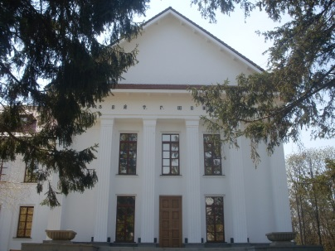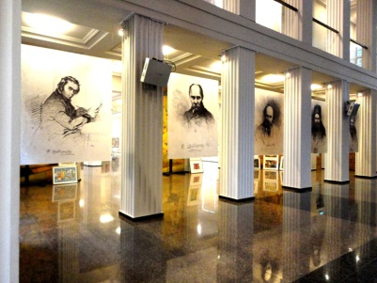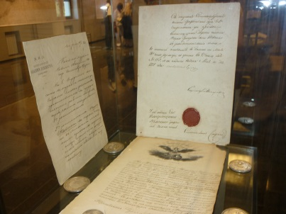
Завдання: напишіть текст уявної екскурсії Канівським музеєм Тараса Шевченка на території Шевченківського національного заповідника, використовуючи в ньому складносурядні речення ( 2-3), а також речення із прямою мовою (не менше 2). Підкресліть складносурядні речення хвилястою лінією.
Орієнтовний обсяг роботи – 2,5 сторінки.
24 бали

ДОНЕЦЬКИЙ ОБЛАСНИЙ ІНСТИТУТ ПІСЛЯДИПЛОМНОЇ ПЕДАГОГІЧНОЇ ОСВІТИ
Завдання
ІІ (міського/районного) етапу
VІІІ Міжнародного мовно-літературного конкурсу
учнівської та студентської молоді
імені Тараса Шевченка

2017-2018 навчальний рік
8 клас
Один з акварельних малюнків, який після успішного завершення Аральської експедиції Шевченко подарував командиру Окремого Оренбурзького корпусу, оренбурзькому генерал-губернатору В. Обручеву, передає неповторний нічний пейзаж косаральської землі. Датується часом перебування експедиції на Косаралі - 1847-1850 роки.
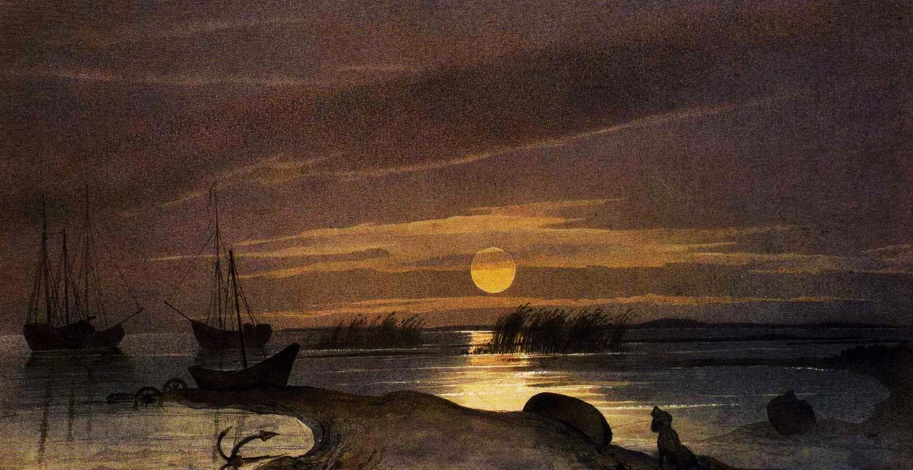
Завдання: напишіть твір-опис малюнка Тараса Шевченка «Місячна ніч на Косаралі», узявши за епіграф слова Євгена Сверстюка: «Малярство було тією чарівною паличкою, що рятувала його в годину скрути і легалізувала його становище».
У тексті використайте 2-3 речення зі складеними (дієслівними або іменними) присудками, односкладні речення (2-3). Підкресліть їх хвилястою лінією.
Орієнтовний обсяг роботи – 2 сторінки.
24 бали

ДОНЕЦЬКИЙ ОБЛАСНИЙ ІНСТИТУТ ПІСЛЯДИПЛОМНОЇ ПЕДАГОГІЧНОЇ ОСВІТИ
Завдання
ІІ (міського/районного) етапу
VІІІ Міжнародного мовно-літературного конкурсу
учнівської та студентської молоді
імені Тараса Шевченка

2017-2018 навчальний рік

7 клас
Ти нам залишив прагнення високі,
Шляхи священні, по яких іти.
Твого сумління й мужності уроки
Ми бережем і будем берегти.
Микола Палієнко
Завдання: напишіть есе «Уроки мужності та сумління від Тараса Шевченка», у якому розкрийте питання актуальності Шевченкової творчості для сучасників. Обґрунтовуйте власну думку цитатами із творів українського класика (не менше 3).
В есе використайте 2-3 речення з однорідними членами. Підкресліть їх хвилястою лінією.

Орієнтовний обсяг роботи — 1,5 - 2 сторінки.
24 бали

ДОНЕЦЬКИЙ ОБЛАСНИЙ ІНСТИТУТ ПІСЛЯДИПЛОМНОЇ ПЕДАГОГІЧНОЇ ОСВІТИ
Завдання
ІІ (міського/районного) етапу
VІІІ Міжнародного мовно-літературного конкурсу
учнівської та студентської молоді
імені Тараса Шевченка

2017-2018 навчальний рік
6 клас
У січні 1843 року Шевченко в листі до Г. Тарнавського писав: «Сновигаю я по оцьому чортовому болоту та згадую нашу Україну. Ох, коли б мені можна було приїхати до солов’я, весело б було».
Завдання: напишіть листа від імені Тараса Шевченка «Мрію про Україну», у тексті використайте 2-3 речення зі звертаннями та 2-3 – з однорідними членами. Підкресліть звертання та однорідні члени речення хвилястою лінією.
Орієнтовний обсяг роботи – 1 - 1,5 сторінки.
24 бали

ДОНЕЦЬКИЙ ОБЛАСНИЙ ІНСТИТУТ ПІСЛЯДИПЛОМНОЇ ПЕДАГОГІЧНОЇ ОСВІТИ
Завдання
ІІ (міського/районного) етапу
VІІІ Міжнародного мовно-літературного конкурсу
учнівської та студентської молоді
імені Тараса Шевченка

2017-2018 навчальний рік
5 клас
Завдання: напишіть легенду «Шевченкова верба» за поданими в довідці словами та сполученнями слів.
Довідка: неволя, вербова гілочка, забрав із собою, степова пустеля, посадив за фортецею, поливав водою, зелене листя, люба й мила деревина, шепоче, як мати, сумує одна, дика пустеля, листочків шум, цвітуть сади в Україні, не забути рідний край.
Орієнтовний обсяг роботи – 1 сторінка.
24 бали

